**EDT 1.1.2.1.1**

**Requisitos candidatos**

1. Gestionar usuarios
2. Salva y restaura
3. Gestionar roles
4. Gestionar nomencladores
5. Sistema de notificaciones internas
6. Gestión documental

6.1. Control de cambio de documentación

6.2. Consultar el acceso de solo lectura a documentos

6.3. Cancelación de documentos obsoletos

1. Gestión de acciones de mejoras

7.1. Gestión de auditorías

7.2. Gestionar no conformidades

7.3. Gestionar acciones correctivas

7.4. Gestionar acciones de mejoras

1. Gestionar seguimiento

8.1. Gestionar comités de calidad

8.2. Gestionar Indicadores

8.3. Gestionar objetivos de calidad

8.4. Gestionar riesgos

1. Gestión de procesos

9.1. Gestionar Mapa de procesos

1. Gestionar satisfacción del cliente

10.1. Registrar las mediciones de la satisfacción de los clientes

1. Reportes

11.1. Informes de estado de cumplimiento de los indicadores.

11.2. Informes de estado de cumplimiento de los objetivos de calidad.

11.3. Informe de cumplimiento de los objetivos de calidad durante los últimos años y en los años venideros.

11.4. Resumen Anual de Indicadores Objetivos.

11.5. Planificación anual de seguimientos objetivos.

11.6. Planificación de seguimientos objetivos.

11.7. Informe de estado de no conformidad y control de plazos.

11.5. Informes estadísticos semanales, mensuales y anuales de los no conformidades registradas y cerradas.

11.6. Graficar los estados de las no conformidades.

1. Reportes configurables

**EDT 1.1.2.1.2**

**Definir actores del sistema**

* Auditor
* Supervisor o guía
* Especialista de calidad
* Jefe de proceso
* Director de la sucursal
* Adminsys
* Reloj

**EDT 1.1.2.1.3**

**Breve descripción de los casos de uso del sistema**

|  |  |
| --- | --- |
| **Caso de uso** | **Registrar no conformidad del tipo producto Servicio** |
| Actor(es) | Usuario, Esp. De Calidad |
| Propósito | Este caso de uso tiene el propósito registrar una no conformidad para su posterior procesamiento. |
| Resumen | El usuario registra las no conformidades de producto/servicio. El sistema comprueba que se genere la codificación correcta para cada tipo de no conformidad y notifica a las partes interesadas de la inserción de una nueva no conformidad a evaluar. |
| Responsabilidades | Usuario: Puede registrar, visualizar y actualizar una no conformidad.  Puede cerrar una no conformidad antes de ser enviada para el análisis.  Esp. De Calidad: Hereda los permisos de Usuario, además puede realizar el cierre parcial sin éxito de la no conformidad, cerrar parcialmente sin análisis de causa, realizar parcialmente generando un dictamen, cerrar una no conformidad exitosamente y generar el modelo de cierre de incidencia. |
| Precondiciones | 1. Tiene que haberse reportado una no conformidad. 2. Que el usuario debe estar logueado. |

|  |  |
| --- | --- |
| **Caso de uso** | **Registrar no conformidad del tipo Auditoria** |
| Actor(es) | Usuario, Auditor |
| Propósito | Este caso de uso tiene el propósito registrar una no conformidad de auditoria para su posterior procesamiento. |
| Resumen | El usuario registra las no conformidades de auditorías internas o externas. El sistema comprueba que se genere la codificación correcta para cada tipo de no conformidad y notifica a las partes interesadas de la inserción de una nueva no conformidad a evaluar. |
| Responsabilidades | Usuario: Puede registrar, visualizar y actualizar una no conformidad.  Puede cerrar una no conformidad antes de ser enviada para el análisis.  Auditor: Hereda los permisos de Usuario, además puede realizar el cierre parcial sin éxito de la no conformidad, cerrar parcialmente sin análisis de causa, cerrar una no conformidad exitosamente. |
| Precondiciones | 1. Tiene que haberse reportado una no conformidad. 2. Que el usuario debe estar logueado. |

|  |  |
| --- | --- |
| **Caso de uso** | **Autenticar usuario** |
| Actor(es) | Usuario |
| Propósito | Este caso de uso tiene el propósito de autenticar el usuario para acceder a las funcionalidades del sistema. |
| Resumen | El caso de uso comienza cuando el actor desea acceder al sistema introduciendo su nombre de usuario o correo y contraseña. El sistema comprueba la validez de estos datos para establecer sus privilegios de acceso. En caso de que algún dato sea incorrecto, el sistema le muestra un error al actor. En caso de que todos los datos sean correctos culmina el caso de uso permitiendo el acceso a la aplicación según su permiso de usuario. |
| Responsabilidades | Usuario: Loguearse |
| Precondiciones | El usuario debe estar registrado en el sistema y tener especificado su rol en la base de datos. |

|  |  |
| --- | --- |
| **Caso de uso** | **Gestionar usuarios y roles** |
| Actor(es) | AdminSys |
| Propósito | Este caso de uso tiene el propósito la gestión (insertar, modificar y desactivar) los usuarios y roles del sistema. |
| Resumen | El caso de uso comienza cuando el administrador desea insertar, modificar o desactiva un usuario o rol del sistema. Si desea crear un nuevo usuario, el administrador debe llenar los datos del usuario y asignarle el permiso de acceso a la aplicación. Para modificar o desactivar un usuario del sistema el actor debe seleccionar al usuario que se desea atender y modificarle sus datos o desactivarlo de la aplicación. El sistema le muestra un mensaje al actor el cual confirma su elección. Si confirma dicho mensaje queda actualizada la modificación o desactivación del usuario o rol en el sistema. |
| Responsabilidades | Usuario: Gestionar usuario o roles |
| Precondiciones | Para desactivar y modificar usuarios, debe existir al menos uno en la base de datos. |
| **Caso de uso** | **Gestionar documento** |
| Actor(es) | Gestor |
| Propósito | Este caso de uso tiene el propósito insertar, modificar y desactivar los documentos que se gestionaran en el sistema. |
| Resumen | El caso de uso comienza cuando el actor desea insertar, modificar o desactivar documentos del sistema.  Si desea insertar un documento en el sistema se debe cargar.  Si desea modificar o desactivar un documento del sistema el actor debe seleccionar el documento que se desea modificar sus datos o desactivar de la aplicación.  El sistema muestra un mensaje al actor el cual él debe confirmar su elección. Si confirma dicho mensaje queda actualizada la gestión realizada por el usuario. |
| Responsabilidades | Administrador: Gestionar documento |
| Precondiciones | Para desactivar y modificar un expediente, debe existir al menos uno en la base de datos, en el caso de insertar documentos este no debe existir en la base de datos. |

**EDT 1.1.2.1.4**

**Diagrama de casos de uso del sistema**

La distribución del sistema se hizo por paquetes

Diagrama de casos de uso del sistema del paquete seguridad

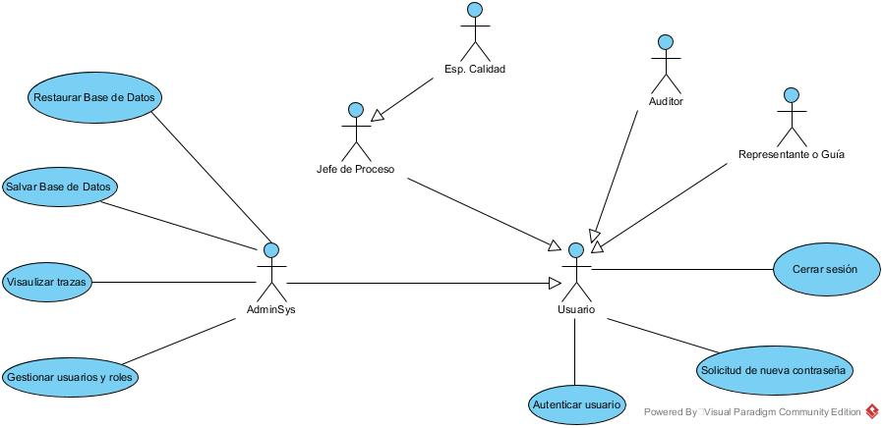

Diagrama de casos de uso del sistema del paquete gestión

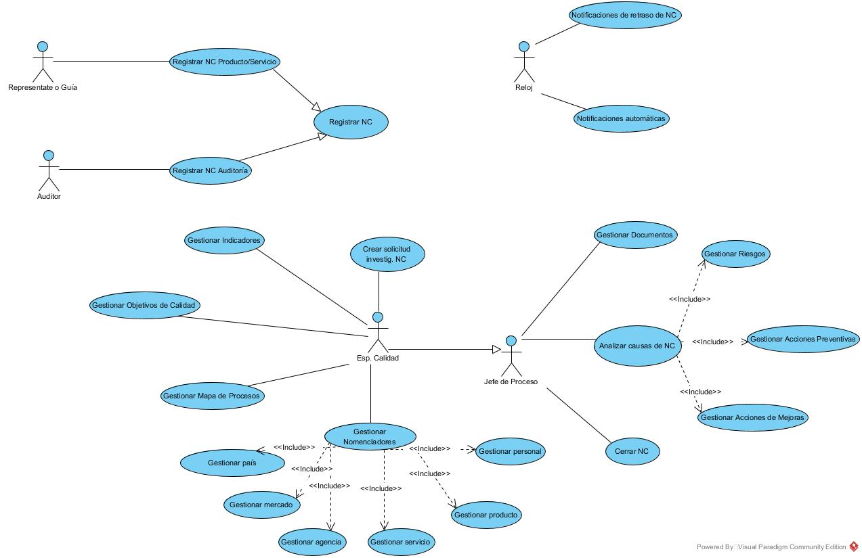

Diagrama de caso de usos del sistema del paquete reportes

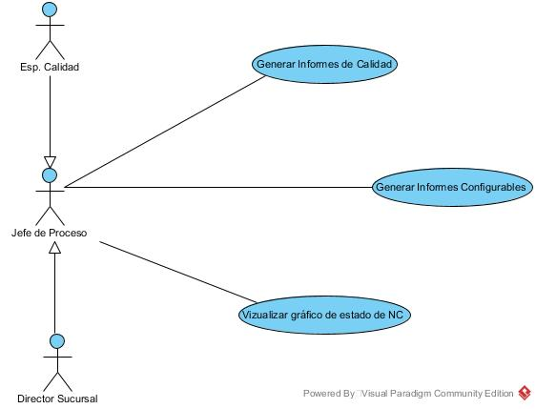

Diagrama de caso de uso del sistema del paquete Inteligencia de negocio

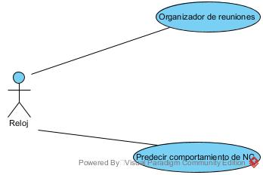

**EDT 1.1.2.1.5**

**Beneficios tangible e intangibles**

**EDT 1.1.2.1.6**

**Estimación de costo y esfuerzo**

## **Estimación basada en casos de uso**

Para la estimación del esfuerzo y el costo del proyecto se emplea la técnica de la estimación por casos de usos, la cual sigue el siguiente orden de trabajo.

1. Calcular los Puntos de Caso de Uso (PCU)
   1. Calcular el Factor de Peso de los Actores (FPA)
   2. Calcular el Factor de Peso de los Casos de Uso (FPCU)
2. Calcular los puntos de Caso de Uso Ajustados (PCUA)
   1. Calcular el Factor de Complejidad Técnica (FCT)
   2. Calcular el Factor de Ambiente (FA)
3. Calcular el Esfuerzo de Desarrollo (E)
4. Estimar el costo total de desarrollo basado en las horas/hombre.

Factor de Peso de los Actores sin ajustar (FPA):

|  |  |  |
| --- | --- | --- |
| Nº | Actor | Puntos por complejidad |
| 1 | Auditor | 3 |
| 2 | Supervisor o Guía | 3 |
| 3 | Esp. De Calidad | 3 |
| 4 | Jefe de Proceso | 3 |
| 5 | Director de Sucursal | 3 |
| 6 | AdminSys | 3 |
| 7 | Reloj | 2 |
|  | TOTAL | 20 |

**FPA = (Factor de peso por cantidad) i**

**FPA** = 0*1+1*2+6*3

**FPA = 20**

Factor de Peso de los Casos de Usos sin Ajustar (FPCU):

|  |  |  |  |  |
| --- | --- | --- | --- | --- |
| Nº | CU | Transacciones | Complejidad | Puntos |
| 1 | Registrar no Conformidad | 16 | Alta | 15 |
|  | * 1. Registrar NC Producto/ Servicio   2. Registrar NC Auditoría |  |  |  |
| 2 | Gestionar Indicadores | 6 | Media | 10 |
| 3 | Gestionar Objetivos de Calidad | 6 | Media | 10 |
| 4 | Gestionar Mapa de Procesos | 6 | Media | 10 |
| 5 | Crear solicitud investigación NC | 4 | Baja | 5 |
| 6 | Analizar causas de NC | 6 | Media | 10 |
| 7 | Gestionar acciones preventivas | 6 | Media | 10 |
| 8 | Gestionar acciones de mejoras | 6 | Media | 10 |
| 9 | Gestionar documentos | 12 | Alta | 15 |
| 10 | Gestionar Riesgos | 6 | Media | 10 |
| 11 | Notificar retrasos de NC | 4 | Baja | 5 |
| 12 | Notificaciones automáticas | 4 | Baja | 5 |
| 13 | Cerrar NC | 4 | Baja | 5 |
| 14 | Autenticar usuario | 4 | Baja | 5 |
| 15 | Gestionar Usuarios y Roles | 8 | Alta | 15 |
| 16 | Salvar Base de Datos | 3 | Baja | 5 |
| 17 | Restaurar Base de Datos | 3 | Baja | 5 |
| 18 | Visualizar trazas | 3 | Baja | 5 |
| 19 | Solicitud de nueva contraseña | 4 | Baja | 5 |
| 20 | Cerrar sesión | 3 | Baja | 5 |
| 21 | Generar Informes de Calidad | 4 | Baja | 5 |
| 22 | Generar Informes Configurables | 6 | Media | 10 |
| 23 | Visualizar gráfico de estado de NC | 4 | Alta | 15 |
| 24 | Organizador de reuniones | 9 | Alta | 15 |
| 25 | Predecir comportamiento de NC | 4 | Baja | 5 |
|  |  |  |  |  |
|  | TOTAL | | | 230 |

**FPCU = ∑ [(Factor de peso en i) * (Cantidad de CU de tipo i)]**

**FPCU** = 12*5+8*10+6*15

**FPCU** = 60+90+80

**FPCU = 230**

Por lo tanto, si: FPA = 20 y FPCU = 230

PCU = FPA + FPCU

PCU = 20 + 230

**PCU = 250**

**Cálculo de Puntos de casos de uso ajustados (PCUA)**

Una vez que se tienen los puntos de los casos de uso sin ajustar, se debe ajustar ese valor mediante la siguiente ecuación:

**PCUA = PCU*FCT*FA**

Donde:

**PCUA:** Puntos de casos de uso ajustados

**PCU:** Puntos de casos de uso sin ajustar

**FCT:** Factor de complejidad técnica

**FA:** Factor Ambiental

**Cálculo del Factor de Complejidad Técnica (FCT):**

|  |  |  |  |  |
| --- | --- | --- | --- | --- |
| Factor | Descripción | Peso | Valor | Resultado |
| T1 | Sistema distribuido | 2 | 0 | 0 |
| T2 | Objetivos de performance o tiempo de respuesta | 1 | 1 | 1 |
| T3 | Eficiencia del usuario final | 1 | 1 | 1 |
| T4 | Procesamiento interno complejo | 1 | 3 | 3 |
| T5 | El código debe ser reutilizable | 1 | 0 | 0 |
| T6 | Facilidad de instalación | 0,5 | 0 | 0 |
| T7 | Facilidad de uso | 0,5 | 1 | 0,5 |
| T8 | Portabilidad | 2 | 0 | 0 |
| T9 | Facilidad de cambio | 1 | 1 | 1 |
| T10 | Concurrencia | 1 |  | 0 |
| T11 | Incluye objetivos especiales de seguridad | 1 | 0 | 0 |
| T12 | Provee acceso directo a terceras partes | 1 | 0 | 0 |
| T13 | Se requieren facilidades especiales de entrenamiento a usuarios | 1 | 0 | 0 |
|  | Total | | | 6,5 |

**FCT = 0.6+0.01 * ∑ (Pesoi*Valor asignadoi)**

**FCT** = 0.6+0.01*6.5

**FCT** = 0.6+0.065

**FTC = 0.665**

**Cálculo del Factor de Ambiente (FA):**

**FA = 1.4 – 0.03 * ∑ (Pesoi*Valor asignadoi)**

Haciendo un análisis de lo que plantea cada factor a medir, las características del equipo de desarrollo y de la solución a desarrollar se asignaron los siguientes valores a cada factor:

|  |  |  |  |  |
| --- | --- | --- | --- | --- |
| Factor | Descripción | Peso | Valor | Resultado |
| E1 | Familiaridad con el modelo de proyecto utilizado | 1,5 | 0 | 0 |
| E2 | Experiencia en la aplicación | 0,5 | 2 | 1 |
| E3 | Experiencia en orientación a objetos | 1 | 4 | 4 |
| E4 | Capacidad del analista líder | 0,5 | 10 | 5 |
| E5 | Motivación | 1 | 5 | 5 |
| E6 | Estabilidad de los requerimientos | 2 | 0.5 | 1 |
| E7 | Personal a tiempo compartido | -1 | 0 | 0 |
| E8 | Dificultad del lenguaje de programación | -1 | 0 | 0 |
|  | Total | | | 16 |

Luego, si FA = 1.4 – 0.03 * ∑ (Pesoi * Valor asignadoi)

**FA** = 1.4 – 0.03*16

**FA** = 1.4-0.48

**FA = 0.92**

Por lo tanto, si: **PCU=250, FCT=0.665 y FA=0.92**

**PCUA** = PCU*FCT*FA

**PCUA** = 250*0.665*0.92

**PCUA = 152.95**

**Cálculo del esfuerzo de desarrollo (E)**

**E = PCUA * FC**

Donde:

**E:** Esfuerzo estimado en horas-hombres

**PCUA:** Puntos de casos de uso ajustados

**FC:** Factor de conversión

Solamente tres factores entre 1 y 6 de los que afectan al FA, están por debajo del factor medio 3.

No existen factores de los que afectan al FA por encima del valor medio de 3, para los factores 7 y 8.

Como la suma de los factores obtenidos es 3 porque 3+0=3 se utiliza el factor de conversión 20 horas hombre punto de casos de uso, por consiguiente:

**E = PCUA * FC**

E = 152.95 * 20

**E = 3059 horas**

|  |  |  |
| --- | --- | --- |
| **Actividad** | **Porcentaje** | **Horas-Hombre** |
| Análisis | 10% | 764.75 |
| Diseño | 20% | 1 529.5 |
| Implementación | 40% | 3059 |
| Pruebas | 15% | 1 147.125 |
| Sobrecarga (otras actividades) | 15% | 1 147.125 |
| **Esfuerzo Total E(T)** | **100%** | **7 647.5** |

**Estimación del tiempo (TDes)**

**TDes = E (Total)/CH**

Donde:

**E (Total):** Esfuerzo total.

**CH:** Cantidad de hombres que desarrollan el proyecto.

Por lo tanto, para el desarrollador que lleva a cabo el proyecto la estimación del tiempo de desarrollo de éste es:

**TDes** = (7 647.5 horas-hombres) / 1 hombre

**TDes = 7 647.5 horas/hombres**

Al dividirse TDes entre horas/años de la cantidad de meses de duración de la realización del proyecto aproximadamente.

Como la cantidad de días laborables son 5.5 días/semanas y una jornada laboral es de 8horas/días y en el año se trabajan 52 semanas entonces se multiplican y se dividen entre 12meses/años obteniéndose 190.6 horas/mes como promedio.

**TDes**= 7 647.5 / 190.6

**TDes= 40 meses aproximadamente**

Lo cual significa que el tiempo de desarrollo del proyecto es de 3 años y medio de duración aproximadamente.

**Cálculo de la Estimación del costo de desarrollo del proyecto.**

**C = E(Total)*CHH**

**C(p) = E(T) * K * THP**

Teniendo en cuenta que se cuenta con 1 desarrollador, analicemos su salario:

|  |  |
| --- | --- |
| **Desarrollador** | **Salario** |
| Analista | $415.00 |

**SP** = $415.00 / 1

**SP = $415.00**

La Tarifa Horaria promedio será:

**THP = SP / 190.6**

**THP** = $415.00 / 190.6

**THP = $2.18**

Por lo que el costo C(p) utilizando K=1.5 sería:

**C(p) =** E(T) * K * THP

**C(p) =** 7 647.5 * 1.5 * $2.18

**C(p) =** 11 471.25 * $2.18

**C(p) = $ 25 007.33 (CUP).**